●博物館數位典藏與學習資源建構與永續推廣-以國立自然科學博物館為例

**國立自然科學博物館營運典藏組副研究員兼任科長 徐典裕**

**壹、緣起**

國立自然科學博物館（以下簡稱科博館）自民國91年起參與數位典藏與數位學習國家型科技計畫（第1、2期），應用數位科技陸續將本館豐富典藏資源予以數位化及知識化，累積豐碩之自然與人文教育與研究資源，並運用豐富成果開兼具知識性、故事性、趣味性及啟發性之數位學習加值內容，藉由「自然與人文數位博物館分眾服務網站（<http://digimuse.nmns.edu.tw/>）」傳播分享學校師生、家庭親子及社會大眾(如圖1)，近年來進而結合實體博物館特色典藏、展示與科教資源，建構悠遊雲端與展場間之虛實整合行動悠遊創新學習環境。

科博館為了讓不同需求的族群都能夠在此知識大寶藏中快速且精確的取得想要的知識內容，特別規劃適合一般大眾之「自然與人文數位博物館」、學術研究者之「數位典藏學術研究資源網」、學校師生之「小學學習資源網」及親子兒童之「兒童數位博物館」共四大分眾導覽頻道，提供不同分眾族群適性化的學習內容與加值服務，讓館藏菁華與臺灣自然史之美得以隨時隨地呈現在您的眼前。

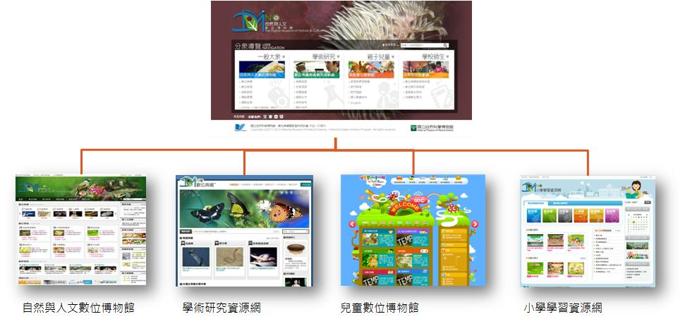

圖1 自然與人文數位博物館分眾服務入口網

**貳、建構方法**

近年來，數位博物館成為博物館整合資訊、數位及通訊科技融入實體博物館蒐藏、研究、展示、教育及觀眾服務的重要發展議題。數位典藏是發展數位博物館的基礎工程及加值應用的核心資源，但擁有獨特與創新內容與服務才是未來的主宰。對博物館而言數位博物館及實體博物館各具擅長及優勢，以實體博物館典藏物件及展示與教育活動為主體，善用創新資訊、通訊及數位科技，產出融合數位雲端與實體展場空間具獨特性與競爭力之創新內容、服務、體驗及產品，才能打破時空的藩籬與限制，建立無所不在之終身學習及休閒生活空間，進而達到永續經營的目標。科博館提出統整式知識內容管理模式，導入統整知識內容建構管理、加值再利用及分享傳播之發展策略、實務流程及資訊技術平台，解決博物館發展數位典藏與數位學習計畫過程中，跨領域及跨部門間缺乏統整造成知識分散及流失的問題，進而能加以善用達到內容與服務的加值及創新。本模式已被應用於科博館數位典藏國家型科技計畫第1、2期計畫，及發展整合數位博物館與實體博物館之『虛實整合』加值應用及經營推廣模式中，整體發展模式與經驗值得分享國內外博物館界、學術界及產業界參考，整體架構(如圖2)。

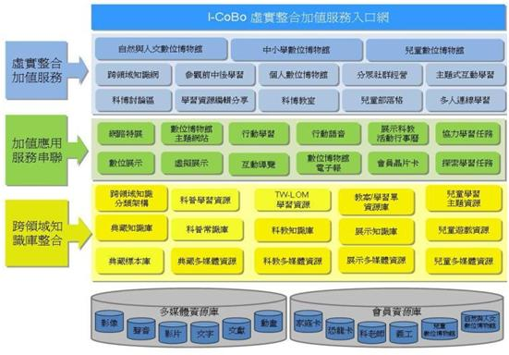

圖2 統整式知識內容管理及虛實整合加值應用與推廣行銷架構

**參、博物館到你家–無遠弗屆知識大寶藏**

「自然與人文數位博物館」網站提供「數位典藏」、「數位學習」、「創新服務」、「網路展覽」及「網路社群」等主題類別，整合涵跨學術研究、學校師生及親子兒童等不同類型網站內容，提供適合一般大眾的知識資源與學習服務之分類導覽。包含典藏數位化資源類別索引、科普學習資源、數位典藏主題網站、教育加值應用之學習與遊戲單元及教學素材、參觀前中後導覽、獎品兌換服務、主題式的線上虛擬展示及歷年重要特展實境內容回顧等應用服務。

一、數位典藏學術研究資源網

數位典藏是透過數位科技將珍貴典藏文物加以數位化保存管理。本館在各學域專業人員的共同努力下，結合數位與資訊科技將本館具重要性、代表性、獨特性及教育與經濟價值之典藏精華建構成數位典藏學術研究資源網，內容包括「典藏資源」、「科普資源」、「授權與推廣」、「館際合作」及「研究參考」共五大主題，主要涵跨動物、植物、地質、人類、藻類與菌類等六大學域之研究與典藏數位化資源和科普教育化知識資源，以跨領域典藏知識庫、典藏標本庫、多媒體資源庫及學習資源庫等形式呈現，可作為研究參考使用。

二、虛擬展示

在「自然與人文數位博物館」挑選具臺灣自然與人文特色及大眾感興趣主題，以虛擬展示來呈現數位典藏豐富的知識及故事內涵，目前共有「古笨港銅錢大觀」、「鳥類影像館」、「臺灣毒蛇展」、「雅美拼板舟」、「蘭嶼植物展」、「臺灣蛾蝶展」、「臺灣農業生態」、「臺灣礦物展」、「臺灣植物地圖」等9 個主題式虛擬展示，讓民眾以線上展覽的方式來瞭解自然與人文典藏物件蘊含豐富的知識內涵，提升學習大家對自然與人文科學的學習與樂趣。

三、網路特展

在「自然與人文數位博物館」針對博物館展出具有臺灣自然與人文特色、獨特性之特展中，精選「臺灣南島語族」、「臺灣福蝶」、「大地瑰寶」、「啟綻驚．華」、「臺灣排灣族古陶壺展」、「流動女神展」、「福爾摩沙自然史探索」等7個特展製作網路特展，除將特展虛擬呈現外，並結合數位典藏學習資源，延伸參觀民眾對展示的認識及探索，對未到館參觀民眾也可以體驗當時特展展出的氛圍及展出內容。

**肆、兒童的夢想國度**

一、兒童數位博物館

兒童數位博物館是科博館專為兒童族群構築的自然與人文交織的夢想國度，是兼具知識、學習、探索及樂趣的兒童網站。網站有可愛奇幻的探索島嶼地圖，還有五位擁有不同能力與個性的人物：小來、熊寶、鹿鹿、珍珍及阿波，可提供孩子進行角色扮演，並使用多人連線互動聊天功能與同伴進行學習交流，讓孩子在遊歷探索地圖的過程中，享受像尋寶一樣有趣的學習方式，使知識閱讀像是與學習同伴的探險之旅，熱門互動學習及遊戲單元如圖3。

兒童數位博物館搭配了本館數位典藏與學習中心的「行動探索背包」服務，讓孩子先完成線上的主題學習任務，再到展場進行探索任務，參觀後再於「故事分享屋平台」以參觀展場時的拍照記錄，進行故事創作與分享，或是透過「兒童社群推廣服務平台」瀏覽整個學習歷程，並可自行決定是否將這些歷程記錄分享到FB、G+等社群網站上。

二、熱門學習

在「兒童數位博物館」網站裡，提供了動物、植物、菌類、地質、人類及演化等六大學習主題的學習單元，這些單元內容科普、呈現方式活潑生動又有趣，讓孩子能輕鬆享受學習的樂趣，目前已開發48個學習單元。

三、熱門遊戲

除了學習單元外，兒童數位博物館網站亦建置了遊戲式學習單元，內容兼具知識、學習、探索與趣味，讓孩子在遊戲的過程中學習到知識及探索的樂趣，目前已開發26個遊戲單元。

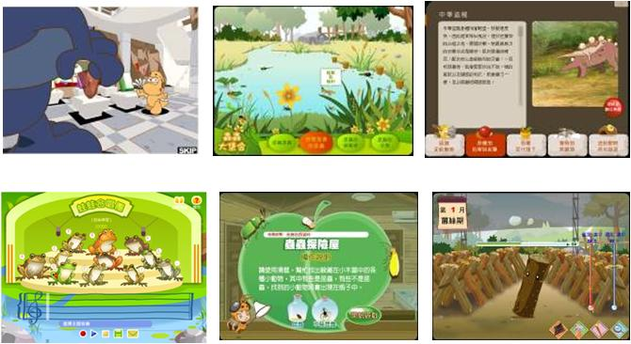

圖3 兒童數位博物館熱門學習與熱門遊戲

**伍、學校師生教學資源的寶庫–小學學習資源網**

小學學習資源網是專為國小老師教學需求而規劃的網站，網站提供活化教學使用的「數位典藏素材」及可延伸學習的「遊戲式學習單元」、「主題學習資源」，配合「自然與生活科技」領域課程開發的虛實整合教材、「教學分享園地」及「科博教學趣」。其中搭配九年一貫「自然與生活科技」領域課程綱要，整合數位典藏資源與實體博物館資源的「虛實整合教材」，目前已有「水中生物」、「岩石礦物」、「探索植物」三套教材可以提供給小學使用，老師可依據教學需求彈性應用數位教材進行教學，亦可搭配「教具包」、「學生學習指南」及「教學手冊」進行教學。

另外「科博教學趣」，是提供搭配本館開發之虛實整合教材主題的「行動探索背包學習體驗」，透過「科博教學趣」可以預約行程、分派任務及參觀班級的管理。待學生參觀活動結束後，回到學校可於網站上瀏覽分享學生的博物館參觀學習歷程，讓老師及學生體驗創新的教學型態。

**陸、虛實整合行動學習服務–「行動探索背包」**

「行動探索背包」是今年度全新推出的創新探索學習服務，希望讓觀眾以數位雲端科技重新體驗博物館探索展場的學習樂趣。規劃了「芸芸眾生」及「探索植物」二個行動探索學習主題。「芸芸眾生」可由家長陪同小朋友或由小朋友自行在展場探索學習，而「探索植物」主題則須由學校老師帶領學生一同進行，依據年級選擇適用的行程進行預約，再由老師分派題目後帶領班級到科博館進行展場探索學習。對於全新的數位學習服務有興趣的老師或民眾可至本館「數位典藏與學習中心」洽詢，租借本館提供的行動探索背包。「芸芸眾生」學習任務完成後所獲得的虛擬寶物可至「獎品兌換平台」進行線上兌換，並在「數位典藏與學習中心」領取獎品，親子兒童與老師學生行動探索學習情形(如圖4)。

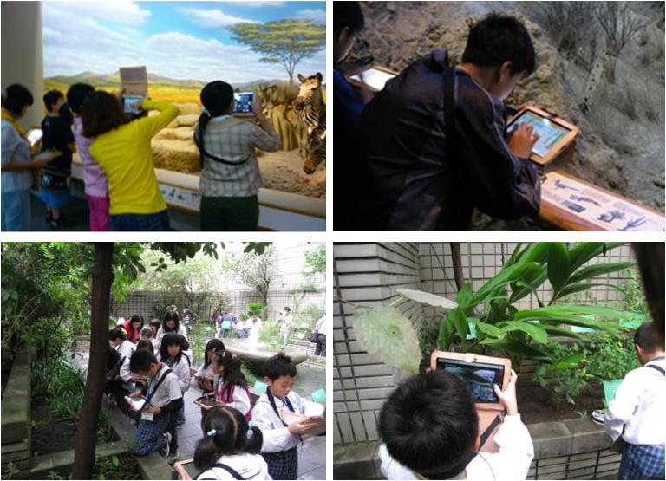

圖4 親子兒童與老師學生行動探索學習

**柒、未來發展與永續經營**

科博館參與數位典藏計畫近十年來產出豐富之研究成果及教育加值成果，內容涵括動物植物地質及人類學四大學域三十五學門，為充分發揮博物館社會教育及學校教育服務功能與職責，應用豐富數位典藏資源，大力開發數位學習與行動學習多元教育加值內容，並透過建構數位博物館提供國內外網路雲端無遠弗屆傳播服務，進而善用數位博物館與實體博物館之個別優勢與擅長，發展結合數位典藏與數位學習成果及該館展示、科教活動資源之新型態虛實整合學習服務，建立數位博物館與實體博物館共構經營互利雙贏之永續經營模式。為永續推廣數位典藏與數位學習成果，本館於101年12月建置數位典藏與學習服務中心成功營塑永續經營典範(如圖5)，提供每年三百萬到館觀眾數位典藏與學習推廣服務窗口、數位典藏與學習創新科技加值應用展示平臺及國內博物館虛實整合永續經營成功模式示範據點。

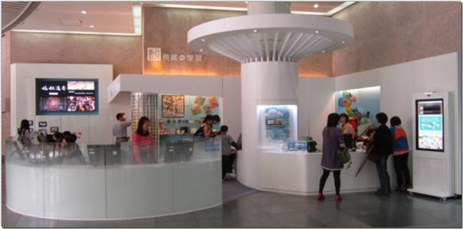

圖5 數位典藏與學習服務中心